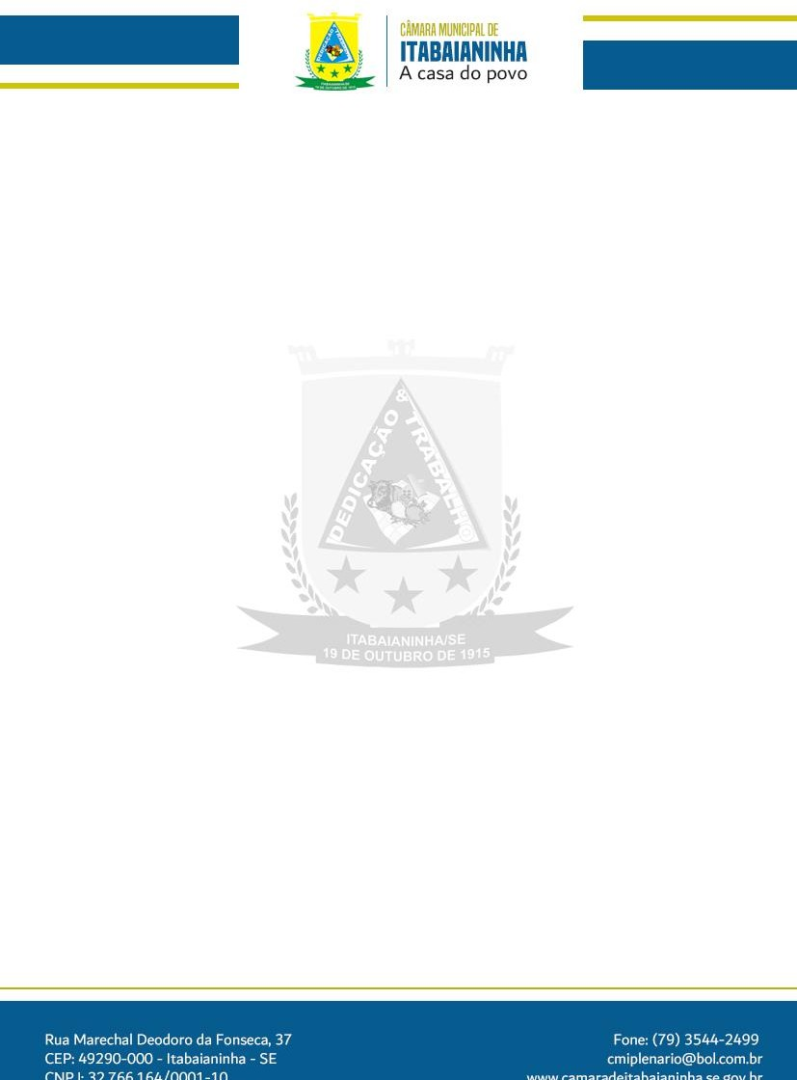

ATIVIDADE PARLAMENTAR

RELATÓRIO ESTATÍSTICO – 2024

VEREADOR JOSÉ NICÁCIO LIMA DOS SANTOS - PL

|  |  |  |  |
| --- | --- | --- | --- |
| **PROPOSITURA** | **EMENTA** | **DATA DA**  **APROVAÇÃO** | **SITUAÇÃO** |
| **PROJETO**  **DE LEI Nº001/2024** | **DENOMINA LOGRADOURO PÚBLICO, NO MUNICÍPIO DE ITABAIANINHA, ESTADO DE SERGIPE E DA OUTRAS PROVIDÊNCIAS.** | **07\03\2024** | **APROVADA** |
| **MOÇÃO DE CONGRATULAÇÕES E APLAUSOS Nº 004/2024** | **VOTOS DE CONGRATULAÇÕES E APLAUSOS AO MÉDICO NEUROLOGISTA E NEUROPEDIATRA DR. RODRIGO SANTOS ARAÚJO.** | **04\04\2024** | **APROVADA** |
| **MOÇÃO DE CONGRATULAÇÕES E APLAUSOS Nº 001/2024** | **Votos de aplausos e congratulações ao “Curso De Bem Com o ENEM”, ao Grêmio Escolar Serrano e ao Colégio Monsenhor Olímpio Campos, pelos valorosos esforços, empenho, dedicação e compromisso educacional na qualificação e preparo para o Exame Nacional do Ensino Médio - ENEM.** | **30\04\2025** | **APROVADA** |
| **PROJETO DE RESOLUÇÃO Nº 001/2024** | **Cria uma Ouvidoria Parlamentar Municipal na Câmara Municipal de Itabaianinha e dá outra providências.** | **09\05\2024** | **APROVADA** |
| **PROJETO DE DECRETO LEGISLATIVO Nº 005/2024** | **Dispõe sobre a Concessão de Título de Cidadão Itabaianinhense ao Senhor MARCOS ANTÔNIO DOS SANTOS.** | **04\07\2024** | **APROVADA** |
| **PROJETO DE RESOLUÇÃO Nº 002/2024** | **Dispõe sobre as regras a serem observadas por agentes públicos da Câmara Municipal de Itabaianinha/SE em ano eleitoral, especialmente quanto às condutas vedadas.** | **11\07\2024** | **APROVADA** |